LAS ABEJAS DE LA MIEL
FICHA 3. EL CICLO VITAL DE LAS ABEJAS

Mi nombre es tengo años,
y vivo en el municipio de

¿ Sabrías decirnos por cuántas fases pasa una abeja a lo largo de su ciclo vital ?

¿Qué nombre recibe cada una de ellas?

¿ Cúantos días tarda una abeja obrera en nacer desde que la reina pone el huevo?

Ordena, numerando las imágenes del 1 al 5
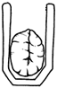 |  | 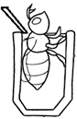 |  | 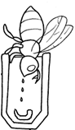
 | 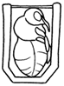

www.aulaapicolahoyo.com

